**目录：**

1.firefox，关闭最后的标签时，同时关闭浏览器 2

2.Firefox无法同步Linux版和Windows版的配置及收藏等 2

3.Office word的图片由“上下型”改成“嵌入型”嵌入文字中 2

4.对数组名进行取地址操作 2

5.Resnet50中的7.71GOPs是如何得到的 2

6.一维数组二维化 2

7.FC的scale是干什么用的 2

8.pair<float, int>的用法 2

9.Makefile中使用shell命令 4

10.OpenCV的Mat数据类型 6

11.C中的char bgr递减到0 6

12.OpenCV可以用Mat_<int>/Mat_<double>等类型 6

13.#if的使用 6

14.C++中形参使用引用 7

15.openCV的IplImage 7

16.常用的五个函数(I/O) 8

2. Constexpr 9

3.C的文件操作 10

4.linux中文件名包含有“-”符号 10

1. **firefox，关闭最后的标签时，同时关闭浏览器**

* 在地址栏输入:about:config。打开火狐配置中心
* 搜索栏中输入：browser.tabs.closeWindowWithLastTab
* 将默认的的值由原来的true改为false，即可完成。
* 将true改为false的方法是双击条目即可。

1. **Firefox无法同步Linux版和Windows版的配置及收藏等**

由于中国防火墙的原因。

1. **Office word的图片由“上下型”改成“嵌入型”嵌入文字中**

文件—选项—高级—剪切、复制粘贴，下面的“将图像插入/粘贴为”

1. **对数组名进行取地址操作**

Int a={0,1,2,3,4,5,6,7,8,9};

Int* ptr=*(&a+1);

Printf(“a[0]=:%d, *ptr=%d \n”, a[0], *ptr);

1. **Resnet50中的7.71GOPs是如何得到的**
2. **一维数组二维化**

Int *pp_arr=new int[Nrow * MAZCol];

Int (*p)[MAXCol]=( int (*)[MAXCol] )pp_arr;

这样pp_arr就可以当成二维数组使用了，pp_arr[i][j]。

1. **FC的scale是干什么用的**

float convScale = dpuGetOutputTensorScale(taskFC, FC_OUT_NODE, 0);

1. **pair<float, int>的用法**

pair定义在utility中，它组合两个类型数据到一个数据中，两个数据类型可以一样，也可以不一样。

**pair提供的操作：**

* + pair<T1,T2> p1;
  + pair<T1,T2> p1(v1,v2);
  + make_pair(v1,v2);
  + p1 < p2;
  + p1 == p2;
  + p.first;
  + p.second;

**pair的引用：**

pair名加“.”加first/second进行使用。

xxx.first xxx.second.

**9.**

priority_queue相对于queue的不同之处在于：优先队列实现了内部自动排序，可根据自己需要自定义排序规则，可以自己编写函数或者仿函数用于内部优先级的确定。

priority_queue调用 STL里面的 make_heap(), pop_heap(), push_heap() 算法实现，也算是堆的另外一种形式。先写一个用 STL 里面堆算法实现的与真正的STL里面的 priority_queue用法相似的priority_queue， 以加深对 priority_queue 的理解:

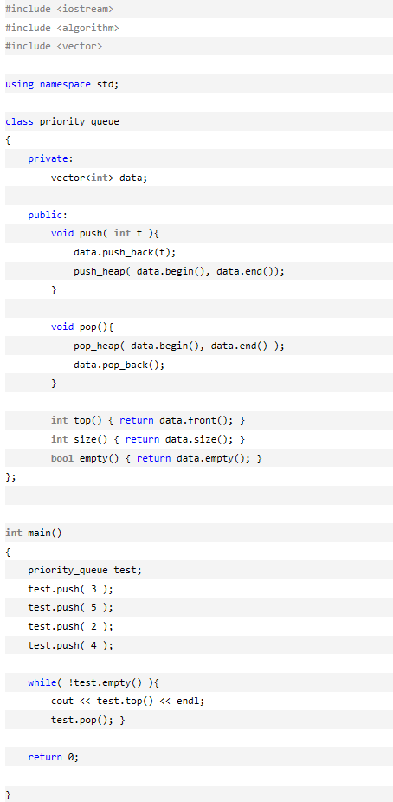

STL里面的 priority_queue 写法与此相似，只是增加了模板及相关的迭代器什么的。 priority_queue 对于基本类型的使用方法相对简单。他的模板声明带有三个参数:

priority_queue<Type, Container, Functional>  
其中Type 为数据类型， Container 为保存数据的容器，Functional 为元素比较方式。

Container 必须是用数组实现的容器，比如 vector, deque 但不能用 list.

STL里面默认用的是 vector. 比较方式默认用 operator< , 所以如果你把后面俩个参数缺省的话，优先队列就是大顶堆，队头元素最大。

1. **Makefile中使用shell命令**

Makefile中是用shell命令方法：**CUR_PATH = $(shell pwd)**

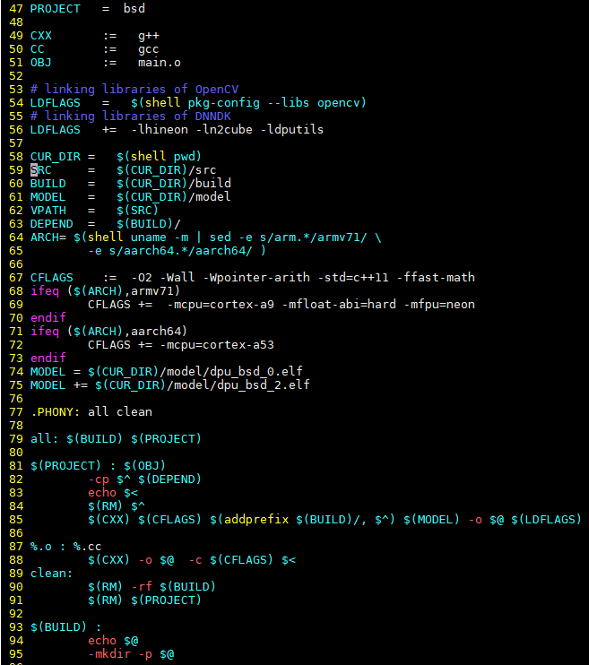

ARCH= $(shell uname -m | sed -e s/arm.*/armv71/ **\**

-e s/aarch64.*/aarch64/ )

**CFLAGS** := -O2 -Wall -Wpointer-arith -std=c++11 -ffast-math

ifeq ($(ARCH),armv71)

CFLAGS += -mcpu=cortex-a9 -mfloat-abi=hard -mfpu=neon

endif

ifeq ($(ARCH),aarch64)

CFLAGS += -mcpu=cortex-a53

endif

MODEL = $(CUR_DIR)/model/dpu_bsd_0.elf

MODEL += $(CUR_DIR)/model/dpu_bsd_2.elf

**.PHONY**: **all clean**

**all: $(BUILD) $(PROJECT)**

**$(PROJECT) : $(OBJ)**

-cp $^ $(DEPEND)

$(RM) $^

$(CXX) $(**CFLAGS**) $(**addprefix** $(BUILD)/, $^) $(MODEL) -o **$@** $(LDFLAGS)

**%.o : %.cc**

$(CXX) -o $@ -c $(CFLAGS) $<

**clean:**

$(RM) -rf $(BUILD)

$(RM) $(PROJECT)

**$(BUILD) :**

-mkdir -p $@

Echo $@: 这个是/root/Desktop/xilinx_dnndk_v2.08/ZCU104/samples/bsd/build

Echo $^: 这个是main.o (可能目前就一个依赖文件main.o)

Echo $<: 这个是main.o（目前就一个依赖文件）

***跟下面的说明貌似不符合啊 ？？？***

**$@  表示目标文件**

**$^  表示所有的依赖文件**

**$<  表示第一个依赖文件**

**$?  表示比目标还要新的依赖文件列表**

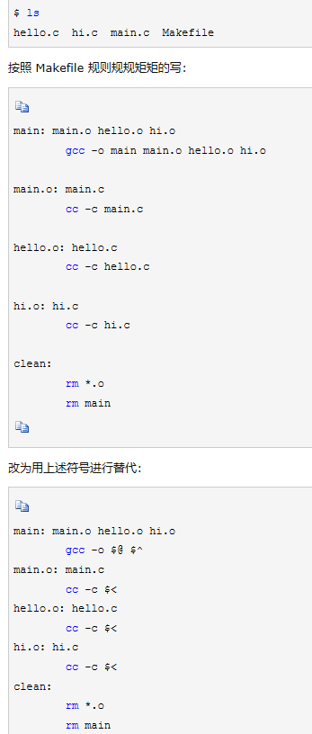

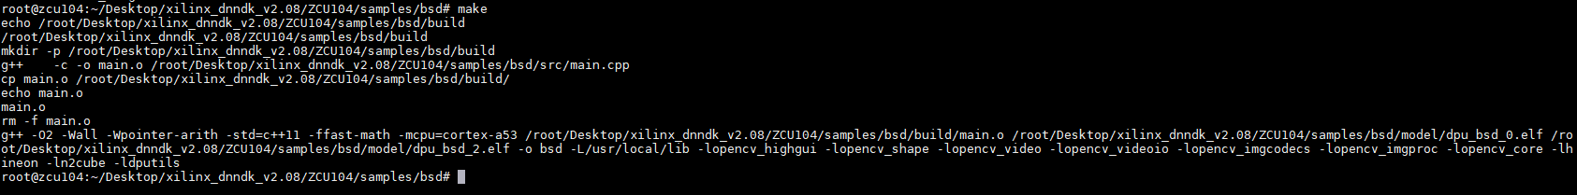

**问题**：

问题现象，是使用resnet50的Makefile当BSD的makefile，出现错误！main.o生成在了bsd/下面，即当前目录下。没有build/main.o这个obj文件，所以在编译$(PROJECT)时，所依赖的build/main.o没有，导致出错！

由此可以知道执行顺序：

**$(BUILD)** → **$(PROJECT)** →

1. **OpenCV的Mat数据类型**

Mat（图像数据结构体）代替了CvMat和IPIImage，并将功能模块化。

[Mat](https://link.jianshu.com/?t=http://docs.opencv.org/3.2.0/d3/d63/classcv_1_1Mat.html" \l "details)它由两个数据部分组成：**矩阵头**（包含矩阵尺寸，存储方法，存储地址等信息）和一个指向存储所有像素值的**矩阵**（根据所选存储方法的不同矩阵可以是不同的维数）的指针。矩阵的指针可以是xxx.ptr(i)，也可以是xxx.Data。

**xxx.ptr(i)是第i行的首元素指针。**

**Xxx.Data是图像数据的指针。**

**Xxx.at<Vec8>(row,col)[0/1/2]，代表了row行col列的B/G/R通道的数据。**

1. **C中的char bgr递减到0**

此处如果没有显示的声明bgr为signed char，则可能编译器会自动优化了bgr为无符号型数据，则无法判断是小于0的情况，形成死循环。

而且，注意在Linux中，变量的作用范围，如果在for循环中定义的局部变量，i。它的作用域只在{}大括号之间。即：

for(char i=0; i<3; i++)

{

//在此处有效。

}

**i++; //此处的i已经不再作用域内了**。

1. **OpenCV可以用Mat_<int>/Mat_<double>等类型**

因为Amandeep的网络需要对输入的图片进行bias=-128的操作，输入图像的数据在BSD预处理的时候已经变成了负数。需要将Mat数据转换成可以进行负数运算的类型。

Mat_<int>可以进行带负数的矩阵操作。

Mat类型针对的是图像数据的运算。

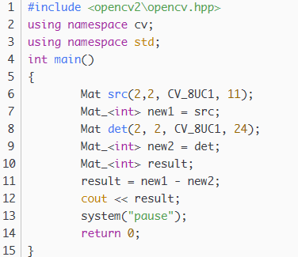

Mat类型是opencv2.0后的类型，使用此类型无需进行内存管理，即无需手动分配内存，在不需要时自动释放内存，但因目前的许多嵌入式系统仅支持c语言，故而除了在某些嵌入式系统中使用cvMat或IplImage, 基本使用Mat类型。

1. **#if的使用**

#if后面接的是常量表达式

#if ()此处括号内的内容(1 == x)这样可能无法得到正确的结果，需要的是一个常量表达式。

1. C++中形参使用引用

在函数的形参中使用引用，可以防止大量数据复制的开销。(其实引用就是指针，所以形参中只复制了1个指针地址).

但是使用引用的缺点是，可能修改原数据。所以在形参列表中可以添加一个**const**前缀进行修饰。防止修改原始数据值。

1. **openCV的IplImage**

IplImage结构

由于OpenCV主要针对的是计算机视觉方面的处理，因此在函数库中，最重要的结构体是IplImage结构。IplImage结构来源于Intel的另外一个函数库Intel Image Processing Library (IPL)，该函数库主要是针对图像处理。IplImage结构具体定义如下：

typedef struct _IplImage

    {

        int nSize;         /* IplImage大小 */

        int ID;            /* 版本 (=0)*/

        int nChannels;     /* 大多数OPENCV函数支持1,2,3 或 4 个通道 */

        int alphaChannel; /* 被OpenCV忽略 */

        int depth;         /* 像素的位深度，主要有以下支持格式： IPL_DEPTH_8U, IPL_DEPTH_8S, IPL_DEPTH_16U,IPL_DEPTH_16S, IPL_DEPTH_32S,

IPL_DEPTH_32F 和IPL_DEPTH_64F */

        char colorModel[4]; /* 被OpenCV忽略 */

        char channelSeq[4]; /* 同上 */

        int dataOrder;     /* 0 - 交叉存取颜色通道, 1 - 分开的颜色通道.

                               只有cvCreateImage可以创建交叉存取图像 */

        int origin;        /*图像原点位置： 0表示顶-左结构,1表示底-左结构 */

        int align;         /* 图像行排列方式 (4 or 8)，在 OpenCV 被忽略，使用 widthStep 代替 */

        int width;        /* 图像宽像素数 */

        int height;        /* 图像高像素数*/

        struct _IplROI *roi; /* 图像感兴趣区域，当该值非空时，

只对该区域进行处理 */

        struct _IplImage *maskROI; /* 在 OpenCV中必须为NULL */

        void *imageId;     /* 同上*/

        struct _IplTileInfo *tileInfo; /*同上*/

        int imageSize;     /* 图像数据大小(在交叉存取格式下ImageSize=image->height*image->widthStep），单位字节*/

        char *imageData;    /* 指向排列的图像数据 */

        int widthStep;     /* 排列的图像行大小，以字节为单位 */

        int BorderMode[4]; /* 边际结束模式, 在 OpenCV 被忽略*/

        int BorderConst[4]; /* 同上 */

        char *imageDataOrigin; /* 指针指向一个不同的图像数据结构（不是必须排列的），是为了纠正图像内存分配准备的 */

    } IplImage;

IplImage结构体是整个OpenCV函数库的基础，在定义该结构变量时需要用到函数cvCreatImage，变量定义方法如下：

IplImage* src="/cvCreateImage"(cvSize(400,300), IPL_DEPTH_8U,3);

上句定义了一个IplImage指针变量src，图像的大小是400×300，图像颜色深度8位，3通道图像。

1. 常用的五个函数(I/O)
   * 图像载入函数

函数cvLoadImage载入指定图像文件，并返回指向该文件的IplImage指针。函数支持bmp、jpg、 png、 tiff等格式的图像。其函数原型如下：

IplImage* cvLoadImage( const char* filename, int iscolor);

其中，filename 是待载入图像的名称，包括图像的扩展名；iscolor是一个辅助参数项，可选正数、零和负数三种值，正数表示作为三通道图像载入，零表示该图像作为单通道图像，负数表示载入图像的通道数由图像文件自身决定。

* + 窗口定义函数

函数cvNamedWindow定义一个窗口，用于显示图像。其函数原型如下：

int cvNamedWindow( const char* name, unsigned long flags );

其中，name是窗口名，flags是窗口属性指标值，可以选择CV_WINDOW_AUTOSIZE和0两种值。CV_WINDOW_AUTOSIZE表示窗口尺寸与图像原始尺寸相同，0表示以固定的窗口尺寸显示图像。

* + 图像显示函数

函数cvShowImage是在指定的窗口中显示图像，其函数原型如下：

void cvShowImage( const char* name, const CvArr* image );

其中，name是窗口名称，image是图像类型指针，一般是IplImage指针。

* + 图像保存函数

函数cvSaveImage以指定的文件名保存IplImage类型的指针变量，其函数原型如下：

int cvSaveImage( const char* filename, const CvArr* image );

其中，filename是图像保存路径和名称，image是IplImage指针变量。

* + 图像销毁函数

函数cvReleaseImage销毁已定义的IplImage指针变量，释放占用内存空间。其函数原型如下：

void cvReleaseImage( IplImage** image );

其中，image为已定义的IplImage指针。

1. Constexpr

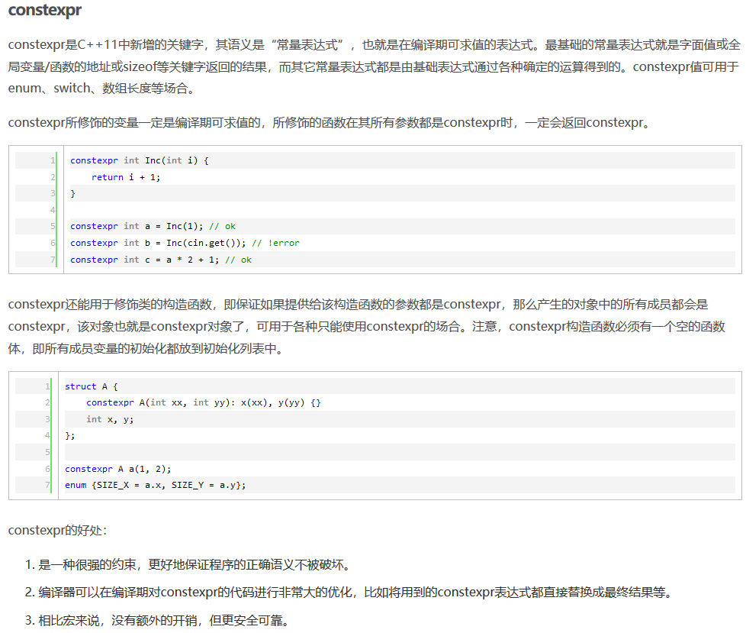

1. C的文件操作

比较BSD两个文件的输出结果。

1. linux中文件名包含有“-”符号

Linux 中"-"有特殊的含义，比如在命令的后面加"-"表示后面跟的是选项。但是如何新建带名字中有"-"，下面介绍三种方法，比如要新建 文件 "-a"：

1、cd .>-a

2、vi -- -a

3、echo"">-a

上面三种方法都可以在当前目录下新建一个"-a" 文件 ，当然还可以有别的方法新建，这里就不在介绍。

如果要删除"-a"就比较麻烦了，如果你输入 rm -a，系统会提示你：

rm：无效选项 -- a

请尝试执行‘rm --help’来获取更多信息。

对于这样的 文件 可以有两种方法来删除，如下所示：

1、rm ./-a

2、rm -- -a

改名字也不用说了，基本上就是在 文件 名前面加"--"来表示转义字符就可以了！